
vol.9

發行日期/2011.04.13
發行單位/武陵高中學務處
編輯同學/呂宜蓁 游家豪 葉映汝
指導老師/沈子琪

- 志工隊集合
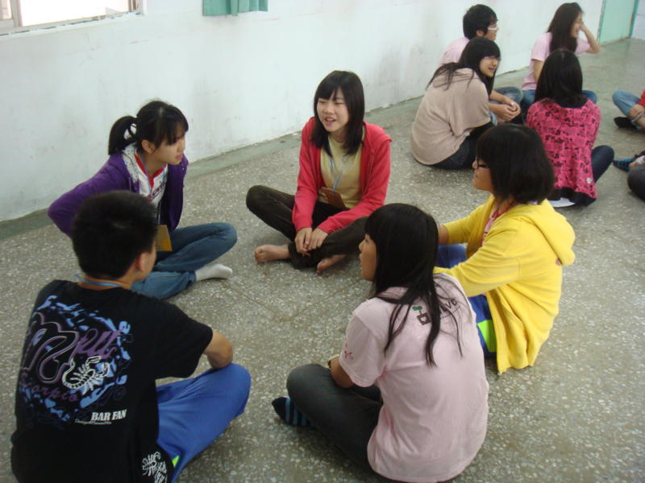
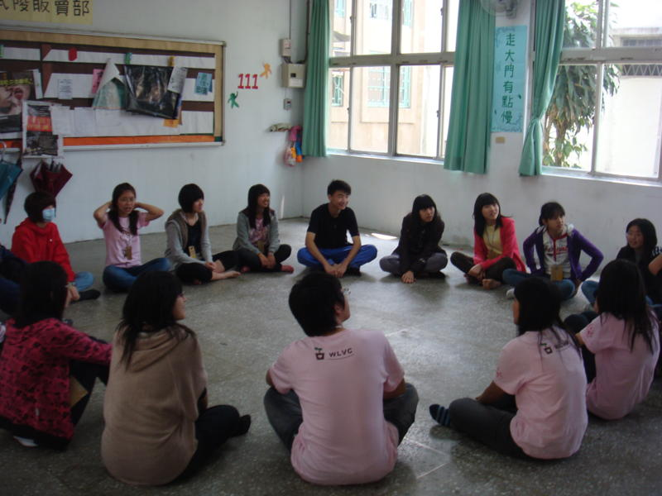
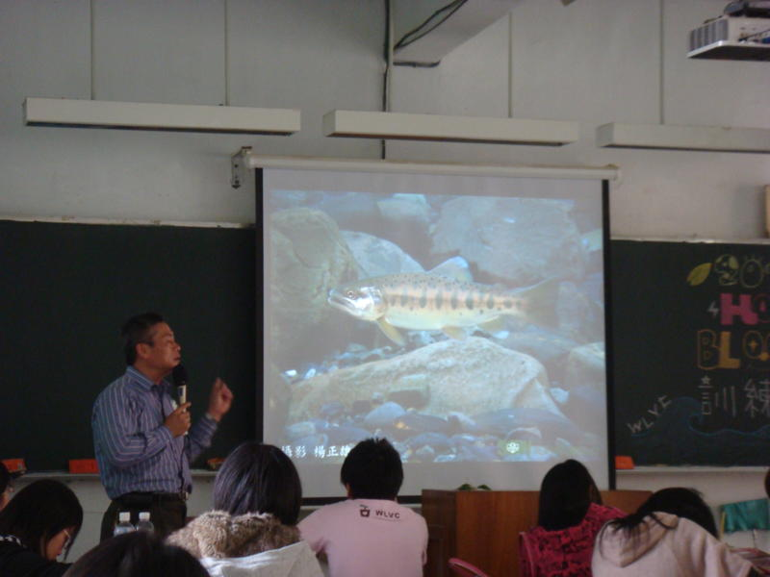
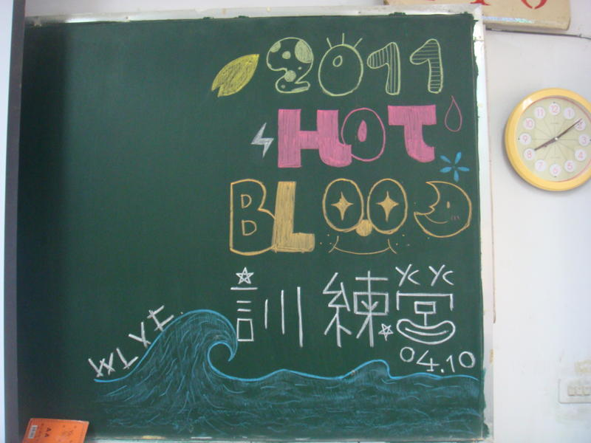
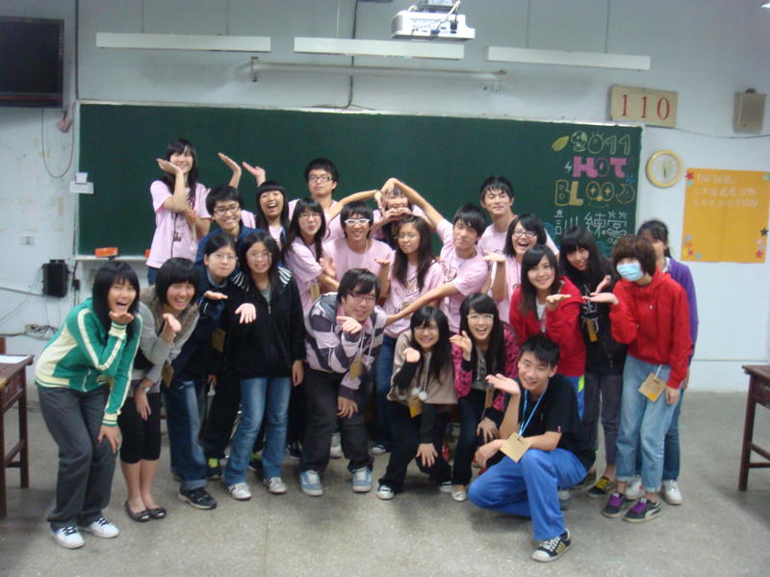
第8週生活秩序競賽各年級前3名
第8週整潔競賽各年級前3名

名 次 | 高一 | 高二 | 高三
第一名 | 120 | 215 | 320
第二名 | 105 | 209、217 | 301
第三名 | 112、119 | - | 305、314
名 次 | 高一 | 高二 | 高三
第一名 | 110 | 221 | 319
第二名 | 111 | 209 | 320
第三名 | 102 | 205 | 302

105班、301班第6、7及本週連續三週前三名，頒發錦旗乙面以玆獎勵。
高二同學請注意:英語話劇比賽，請勿為了製作道具而破壞打掃用具。
「生輔組公告」100年4月11日
一、近期發現部分同學因貪一時之便，自行由圍牆進出校園，這樣的舉動除了有安全顧慮外，看在學校外社區人士的眼中更是嚴重地影響到〞桃園第一志願〞的形象，故再次呼籲同學「勿因惡小而為之」，否則學校將按校規記小過乙次予以懲處，屢犯不改者加重懲處記大過乙次，請同學潔身自愛。

二、鑑於本校校地狹窄，為防範意外傷害，請在二樓以上的同學不要向樓下拋擲任何物品或將水往下倒，因此舉既損德又易傷人（嚴重者並負有刑事責任），請同學建立共識並慎選較安全之活動為之。同時為了遏止不良的慶生風氣(如丟水池、噴刮鬍膏或奶油、灑爽身粉…等過份玩樂行為)，學務處將不採同情之立場，不論是否為壽星，皆不給予清理協助，並對其所造成服儀不整的事實，追究責任懲處。而對於環境造成污染，校園秩序造成破壞之部份，學校也將給予警告至小過不等之處罰，請同學共同維護校園安全。

三、部份同學在校外穿著學校制服或運動服，未能遵照穿著規範，如有不扣妥扣子、衣服未紮好及衣服混穿，男女同學在公開場所牽手擁抱…等，此等行為已損「武陵人」良好形象。請這些同學務必自重，切勿損己又影響校譽；也請愛護「武陵人」的同學，關心學校名聲，發揮同學愛，規勸同學改進。為純淨校園風氣，請同學注意自己學生身份，謹守男女份際，不要做出踰矩行為。若有在校內外行為不檢，危害校風影響校譽的同學除依校規處份，並將通知父母到校共同輔導。
本校遵照教育部中部辦公室指示：
(一)以後大大小小的任何考試，從平時考、段考、模擬考至學測及指考等，通通不在任何地方公開公布學生的成績及排名。
(二)學生個人任何成績上面只有個人分數也沒有排名，至於全班成績單只提供導師參考，上面也不能有排名，並加註「僅供導師參考，請勿外流公布張貼」字樣，以避免不必要爭議。
校長的話~夢想必須有力量! 培養多元智慧，鍛鍊良好的「8Q」
我們常說「有夢最美」、「築夢踏實」，但是夢想不會一蹴可幾，也不是想要追逐，它就會乖乖的等在那裡，就如你要打獵，只憑著「暴虎馮河」是不夠的，沒有做好準備就出發，不但打不到獵物，反而成為獵物口中的犧牲者，因此，夢想必須有力量作伴，而最佳的力量就是具備「多元智慧」及良好的「8Q」。
所謂多元智慧係指Gardner(1999a)提出之多元智能理論，包括語文智能、邏輯數學智能、視覺空間智能、肢體動覺智能、音樂智能、自然觀察者智能、人際智能、內省智能。而所謂的「8Q」則是：健康商數（HQ）、智力商數(IQ)、創造力商數（CQ）、科技商數（TQ）、情緒商數（EQ）、逆境商數（AQ）、道德商數（MQ）以及藝術商數（AQ）。培養多元智慧，鍛鍊良好的「8Q」，做一個全方位卓越的武陵人!

為建立優良學風，不論是在學業或生活的表現，請同學自律、自重，維持良好言行。
營造一個有活力、有智慧、健康安全有秩序的優質學習環境，是全校每一位師生的
共同責任。請同學培養「行事先三思，遇事善自省」的美德。
同學對學校可有許多期待與要求，然而對自己也應有一份期許與要求，不須凡事都需要師長、家長叮嚀提醒或校規嚴格詳盡規範。別忽視自己已培養多年的經驗智慧，應「知行合一」，做好學生本份，展現比別校學生智慧與成熟的一面，證明你比別人優秀。

張美慧老師
星期一第一節下課回到辦公室，淑珊和宗曜已經在等我了。
「老師，我們想為日本震災募款。等了一星期學校好像沒有相關活動，所以我們想要自己發起。」兩個孩子怯生生地一口氣說明來意。
「很好的想法。」我向來鼓勵孩子們關心自己週邊的一切變化，「你們打算進行班級性、年級性、還是全校性的活動呢？」
「希望是全校性的活動。」淑珊充滿期待小心地說。
「全校性的活動需要校方同意，你們可能要先去詢問活動組長。」淑珊是舞林社的社長，平時就常和活動組長接觸，所以我建議讓她去聯繫。
「好，我去和組長說。」她爽快地答應。
第三節班上是我的課，淑珊告訴我組長也覺得這個想法很好，他會向主任轉達。
第二天下午掃地時間，淑珊到辦公室來找我，有點委屈的樣子。
「老師，學校說各種募款管道已經很多，此次學校就不再辦募款活動，但鼓勵大家若有心意，可以自行捐款給紅十字會或其他經認可的慈善單位。」說完，向來堅強的她紅著眼眶，咬著嘴唇，不讓眼淚掉下來。
那天早上辦公室的公布欄已貼上了各種捐款通路的訊息，學校的立場很清楚，可是孩子的心意我也不忍心枉顧。
「學校可能有不同的考量……」我試著降低她的失落感，可是她強忍的淚水還是止不住，我抱著她繼續說：「我們還是可以進行班上的募款，明天班會課交給妳來處理。」她點點頭，抹了抹臉，不忘說聲「謝謝老師。」
隔天下午，在日本讀書的祥恩回來看我，解除了我先前的掛慮，熱心的他也利用時間為即將邁入高三的孩子們打氣。接著第三節考試，一下課，淑珊就蹦跳到我面前說：「老師你不要忘了喔！」
鐘聲一響，淑珊站上台，靦腆地搖了搖手中的紙條，先對大家說：「不好意思，我很緊張所以準備了小抄。」然後她開始說出這些天來的感受和感動，包括了救難隊員們對非親非故的災民們的付出和關心。最後她說：「我今天站在這裡，不是因為我特別有愛心，相信你們都和我一樣，只是我不想後悔沒做想做的事，所以我選擇站出來。」全班同學給了她熱烈的掌聲，並且在她準備的小盒子裡放下自己的心意，更有孩子主動詢問是否可以延長時間。
一時間，盒子滿了，淑珊捧起盒子說了聲：「好沉。謝謝你們相信我。」
班上安靜了一會兒，在我承諾給捐款補足整數後，大夥兒才此起彼落地開起玩笑。看著他們，我還默默地承諾了一件事──要寫一篇文章，給令我驕傲的、一直用「我來」為信念、堅持活在自己生命現場的218。

活在生命現場

來自學校的聲音
面對他人的困境，同學的愛心，學校有深刻感受，對於你們願意伸出援手協助他人的心意，學校深以為傲。發揮愛心的方式，在綜合考量受困者的情境及自身狀況後，在物資方面，除了提供自身金錢外，可透過募集相關物資協助紓困；而具有體力或相關專業技術的人，在適當的時機下，發揮其功能同樣能為受困者提供最有助益的協助。學校期許同學，能永久保有愛心，並對於需要協助的人，同樣能提供即時及最有益的支援。



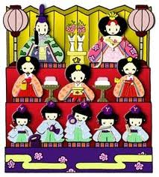
三月三日 Hina Matsuri
第一個兒童暖身活動在三月三日，日本稱之為女孩節（Hina Matsuri），或稱之為雛祭典，父母會在家中設置階梯狀的陳列台，由上至下，依數目的少至多放置穿著日式和服的女娃娃，這種娃娃在日本稱之為雛人形。

五月五日Tango no Sekku
一直到五月五日才算是日本真正的兒童節（Tango no Sekku），但主要的對象是以男孩為主，意義在表達尊重孩童的人格發展，並保護他們的健康及快樂，小朋友們也藉由這一天，向父母的愛護與關懷表達由衷的感激之情，西元1948年正式成為日本國定假日。

在日本傳統習俗中，每年的兒童節，家家戶戶為了祈求及慶祝家中男孩的健康及快樂，爸爸媽媽會用紙或布做成色彩十分豔麗豐富，如鯉魚形狀的（koinobori），他們把這些鯉魚旗串在竹竿上，並且與金色的風車綁在一起懸掛在屋頂，讓這些如鯉魚一般的旗子隨風飄揚，這個由來起源於鯉魚躍龍門的傳說，因此日本人認為鯉魚是最有精神力及活力的魚類，一方面也象徵著成功及百折不撓的精神，它代表著力量及勇氣以達成更高遠的目標，父母希望家中的男孩們都具備這種氣概。
除了高掛鯉魚旗之外，如同女孩節一樣，也會在家中放置娃娃，但是兒童節家中所放置卻是日本武士裝扮，面貌可怕的娃娃。因為古代時，日本農夫為了防止蟲子偷吃稻田裡的植物，就雕刻出長相怪異的玩偶或肖像來嚇退這些昆蟲，後來這些肖像漸漸成為藝術品，反而被陳列在家中，目的已經不再為了嚇跑蟲子，而是在提醒年輕的男孩拿出男子氣概抵抗邪惡勢力。
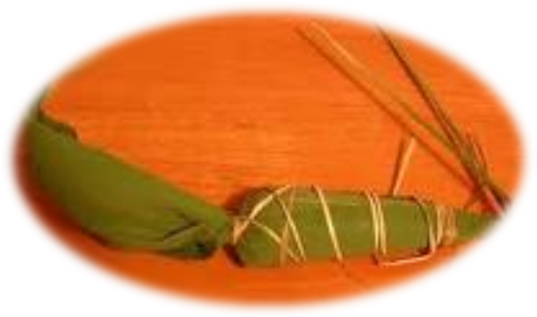
在兒童節的這一天，家長也會為小朋友準備好吃的點心，像是用竹葉或菖蒲葉包裹的甜粽，或者是用橡樹葉包裹的甜豆夾心米糕，可以跟鄰居或好朋友分享。 日本兒童節的過節的方式類似於中國的端午節，也會以菖蒲葉洗澡，他們認為這樣可以百病不侵，並且可以趨吉避凶，除了洗澡之外，他們還會把菖蒲葉掛在屋簷上，是不是跟我們歡渡端午節的方式有些神似呢？
時至今日，因為居家空間的縮小，現在的兒童節，已經很難在日本街頭看到鯉魚旗幟飄揚的景象，但是在大型的廣場或運動場，依舊可以看到鯉魚旗群聚一起壯觀的畫面，有些家庭甚至把鯉魚旗縮小懸掛在家中。
十一月十五日Shichi-Go-San
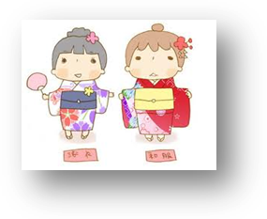
日本人認為三歲、五歲以及七歲是小朋友特別幸運的三個年紀，所以每年的十一月十五左右，是專為這三個年齡層小朋友慶祝的日子。大部分的小朋友，在這一天會穿上由上等的棉質及絲質，製作而成的傳統日式和服。每個小朋友都會背上一個長長窄窄的小紙帶，然後在紙袋上面畫上松樹、烏龜或鶴等的動物圖案。 整裝完畢之後，爸爸媽媽會帶著小朋友一起出發前往如同於台灣寺廟的日本神社，去祈求及感謝神明給予小朋友健康及快樂。 神社外面通常都會聚集很多店家，販賣一些有趣的玩具及好吃的糖果點心，爸爸媽媽會買很多糖果及玩具，裝滿小朋友可愛的小紙袋。回家之後小朋友再把他們拿到的糖果分給來家裡玩的朋友或親戚，小朋友還可以收到很多大人們送的禮物，甚至在家裡開慶祝會狂歡呢！

